作业要求：

试玩游戏Air War1942，提出自己的改进意见

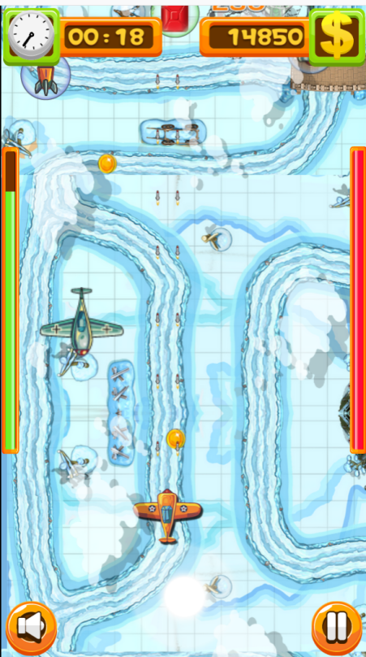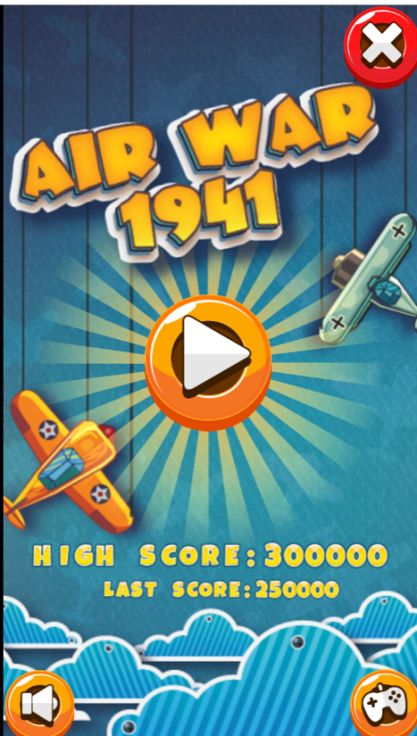

|  |
| --- |
| 改进意见：  (在这里写下你天马行空的想法，今后我们一起实现。说一些具体的改进措施，不要概要) |